Руководство пользователя

Программа для расчёта стоимости продукции

Программа предназначена для просмотра номенклатуры продукции и автоматического расчёта стоимости выбранного товара в зависимости от указанного количества.

- Главное окно

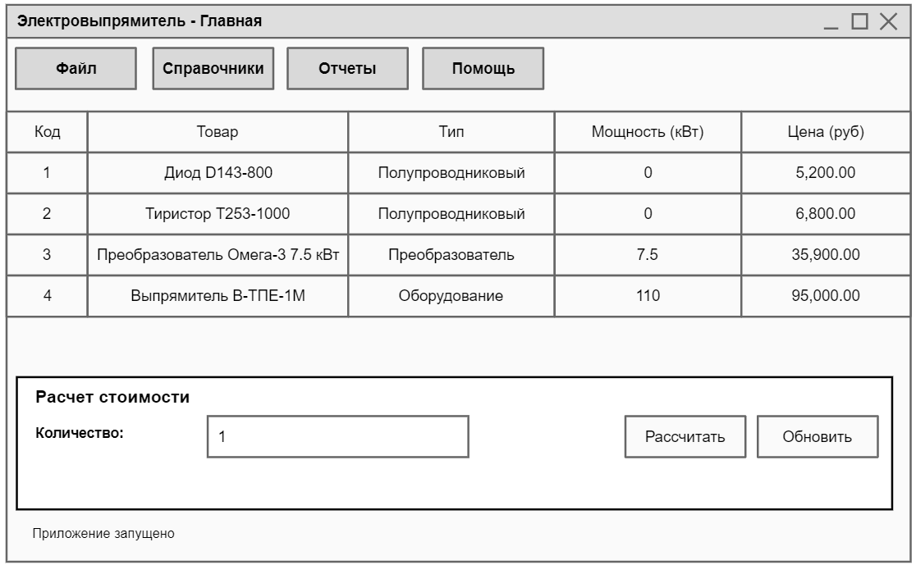

После запуска открывается окно «Электровыпрямитель – Главная». В верхней части расположено главное меню: «Файл», «Справочники», «Отчёты», «Помощь».
В центральной части отображается таблица товаров со следующими колонками:
- Код
- Товар
- Тип
- Мощность (кВт)
- Цена (руб)

Ниже таблицы находится блок «Расчёт стоимости» с полем для ввода количества и двумя кнопками: «Рассчитать» и «Обновить». В нижней строке окна отображается статус «Приложение запущено».

- Расчёт стоимости продукции

Для расчёта стоимости необходимо в таблице выбрать строку с нужным товаром. В поле «Количество» ввести число и нажать кнопку «Рассчитать». Программа умножит цену товара на указанное количество и отобразит результат в виде всплывающего окна или новой строки в отчёте.
Кнопка «Обновить» сбрасывает поле количества до значения «1» и перезагружает таблицу товаров.

- Справочники

Пункт главного меню «Справочники» содержит два подраздела:

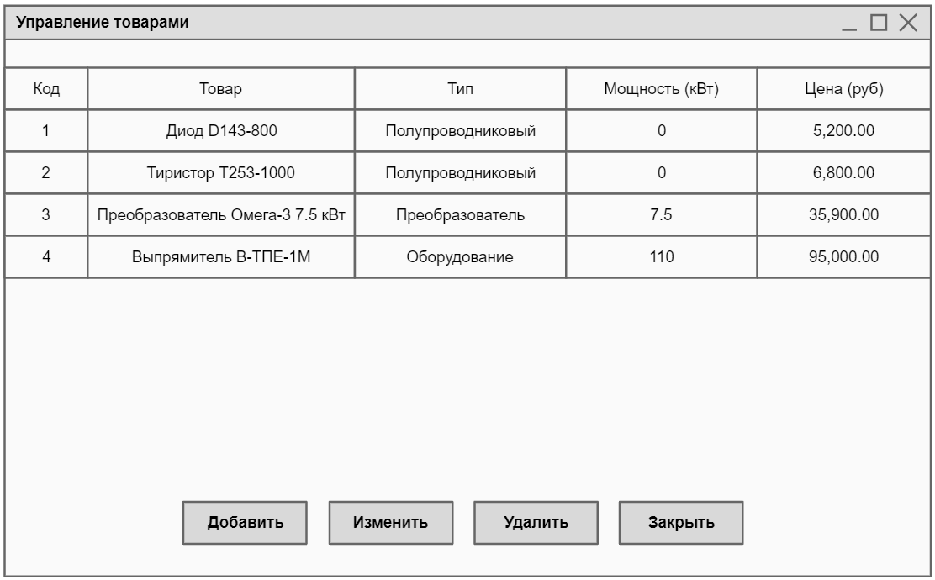

Управление товарами – открывает окно со списком товаров, где доступны кнопки «Добавить», «Изменить», «Удалить» и «Закрыть». При нажатии «Добавить» или «Изменить» открывается форма «Товар» с полями: «Наименование», «Тип продукции», «Мощность», «Цена». После заполнения нажимается «Сохранить».

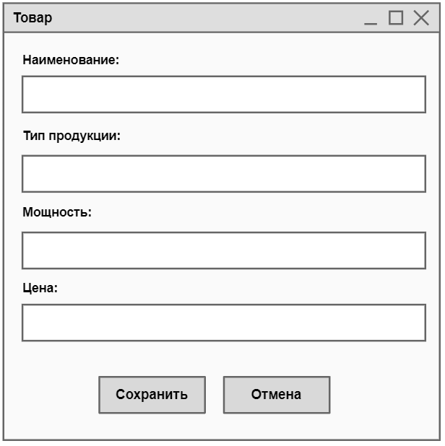

Виды продукции – открывает окно со справочником видов продукции: силовые полупроводниковые приборы, преобразователи частоты, преобразовательное оборудование, комплектующие. Для каждого вида указаны код, наименование и базовая ставка. Доступна кнопка «Закрыть».

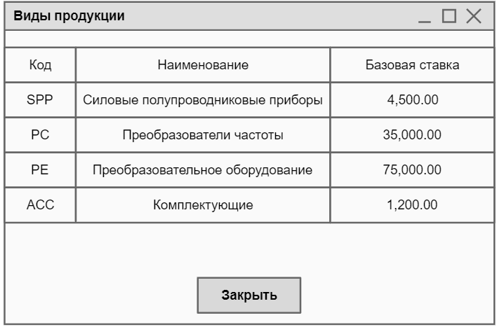

- Отчёты и история расчётов

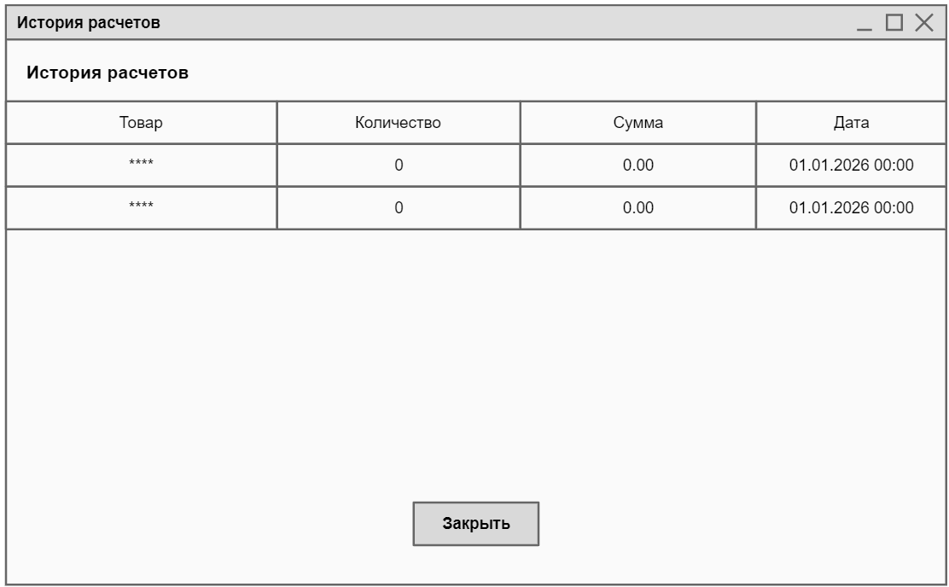

Пункт меню «Отчёты» открывает окно «История расчётов», где отображается таблица с колонками: Товар, Количество, Сумма, Дата. В окне присутствует кнопка «Закрыть». Все выполненные расчёты автоматически сохраняются в этой истории.

- Помощь и информация о программе

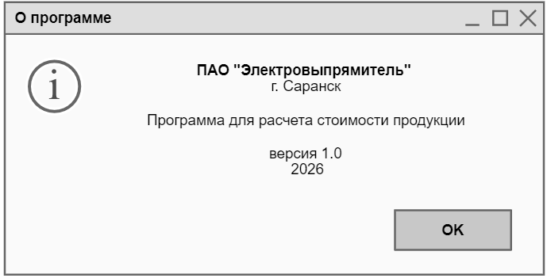

Пункт меню «Помощь» открывает окно «О программе», в котором указаны: наименование организации, назначение программы, версия 1.0 и год выпуска. Для закрытия окна нажимается кнопка «OK».

- Завершение работы

Для выхода из программы необходимо нажать пункт меню «Файл» → «Выход» или закрыть главное окно стандартным способом.

